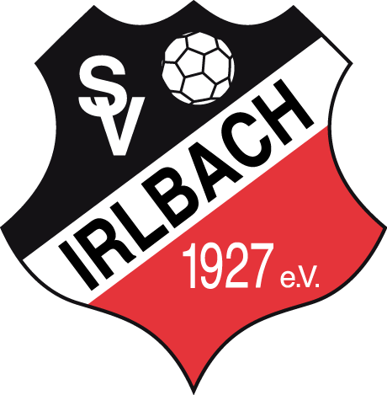

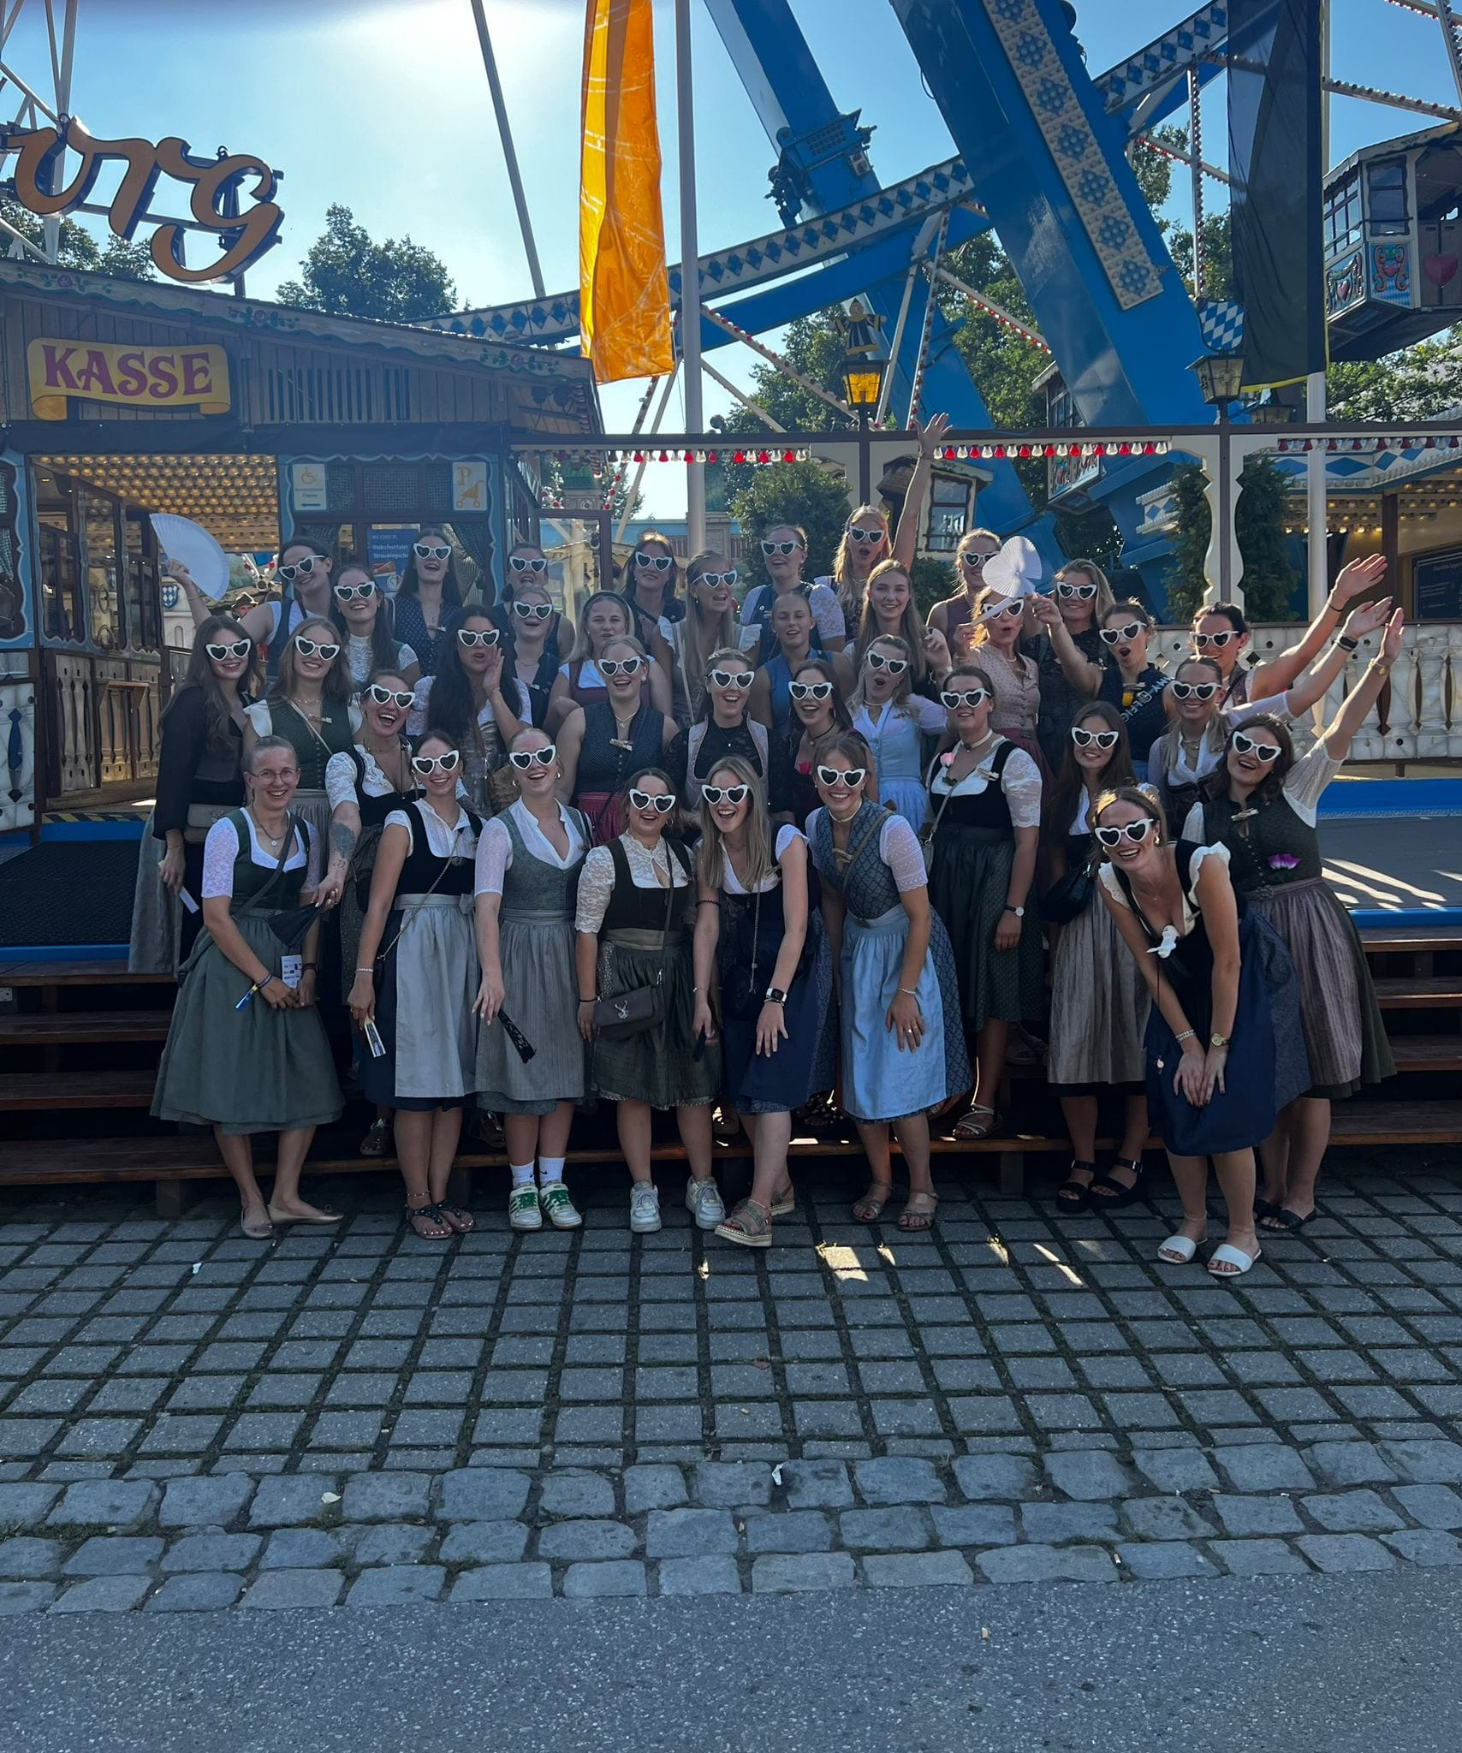

aktuell

Jahrgang: 13 Ausgabe: 4 (8) 15.09.2024
A-Klasse Straubing 2024/2025
8. Spieltag
SV Irlbach – FC Straßkirchen


Vorwort
1
Liebe Fußballfreunde, Liebe Irlbacher,


Der SV Irlbach begrüßt seine Fans und Zuschauer zum heutigen A-Klassenspiel recht herzlich.
Unser besonderer Gruß gilt unserem Gast, dem FC Straßkirchen, sowie dem eingeteilten Schiedsrichter.

SV Irlbach gegen den FC Straßkirchen – mehr Derby geht nicht!
Dieser zeitlose Klassiker beschäftigt wie immer die beiden Dörfer und bestimmt den Gesprächsstoff der letzten Wochen. Wie so oft geht der SV Irlbach als Favorit in das Nachbarschaftsduell, was aufgrund der derzeitigen Form mehr als gerechtfertigt erscheint:

Die Semmelmänner haben sich nach sechs gespielten Partien mit vier Siegen und zwei Unentschieden an die Fersen des Ligaprimus RSV Ittling geheftet und scheinen gerade defensiv und im Gegenpressing äußerst stabil. Offensiv stottert der Motor der Gastgeber jedoch noch ziemlich - wobei es hier nicht an Ermangelung der Chancen liegt, sondern vielmehr an deren Nutzung. Ein Schritt in die richtige Richtung scheint hier das vergangene Heimspiel gegen den SV Falkenfels gewesen zu sein, welches man im Stile einer Spitzenmannschaft souverän mit 6:0 für sich entscheiden und sich jederzeit torgefährlich zeigen konnte.

Mit dem FC Straßkirchen kommt heute natürlich der am besten „gescoutete“ Ligarivale ins Irlbacher-Rund:

Die Ertl-Truppe erscheint im Vergleich zur Rückrunde der Vorsaison äußerst formschwach und rangiert derzeit auf dem neunten Tabellenplatz der A-Klasse Straubing.
Besonders ärgerlichen war sicher die Niederlagen gegen die zweite Garde des VfB Straubing sowie die unnötige Pleite gegen den SV Salching. Anders als im Vorjahr fehlt den „Roten“ der Biss und der unbändige Wille, das Spielgeschehen zur eigenen Gunst umzubiegen, was immer als eine ihrer großen Stärken galt. Hinzu kommt noch die Formschwäche diverser Leistungsträger wie Büttner, Ertl und Kastl, die noch weit entfernt von ihrer Bestform sind.

Nichtsdestotrotz weiß jeder Fußballkenner, dass ein Derby seine eigenen Gesetze hat und auch die vermeintlich schwächere Mannschaft immer über sich hinauswachsen kann. Deshalb heißt es heute auch für Rauscher, Greindl und Co. ständig wachsam zu sein und das Spiel von Minute eins weg in die Hand zu nehmen, dass der FC Straßkirchen seine durchaus vorhandenen Stärken erst gar nicht zur Geltung kommen lassen kann; nur dann steht einem Heimsieg nichts im Weg.

Unsere Zweite Mannschaft eilt weiterhin von Erfolg zu Erfolg:
Nach dem überzeugenden 3:0 Heimsieg gegen den SV Sossau konnte vergangenen Sonntag ein 2:0 Auswärtssieg im Nachholspiel beim SV Salching errungen werden. In beiden Spielen zeigten sich die Mannen um Staudinger, Fürst und Co. spielfreudig und diszipliniert, was die gute Form unterstreicht. Im heutigen „kleinen“ Derby trifft man mit der zweiten Garde des FC Straßkirchen auf einen durchaus starken Gegner, welcher nach einem überragenden Saisonstart auf dem zweiten Tabellenplatz rangiert. Wollen unsere Jungs also den Anschluss an die Spitze nicht verlieren, müssen sie heute alles in die Waagschale werfen, dann liegt ein dreifacher Punktgewinn sicher im Rahmen des Möglichen!
Zuletzt wünschen wir euch wie immer zwei spannende, sportlich faire und vor allem verletzungsfreie Spiele!

Klaus Heimann Sebastian Nickl
Sportlicher Leiter 1. Schriftführer
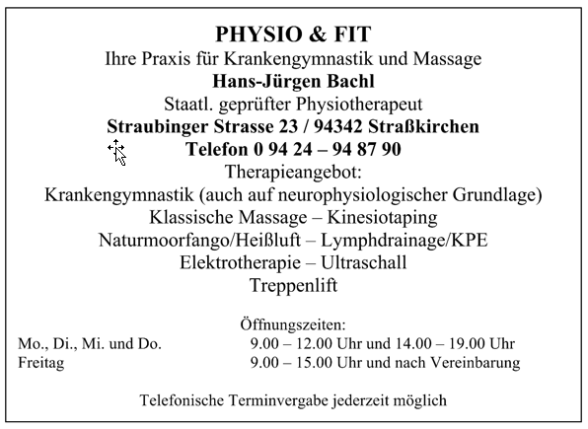

Tippspiel Saison 2024/2025
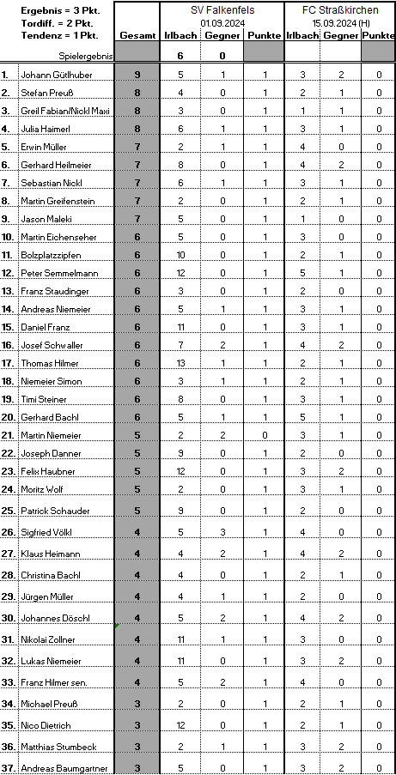

Heute zu Gast
5

FC Straßkirchen

Gründungsjahr
1928

Vereinsfarben
Rot und Weiß

Mitglieder
530

Ansprechpartner
Stefan Kastl
Heinz Hahn

Vereinsadresse
Pfreimdengasse 7,
94342 Straßkirchen

Verantwortliche

Der heutige Spieltag
8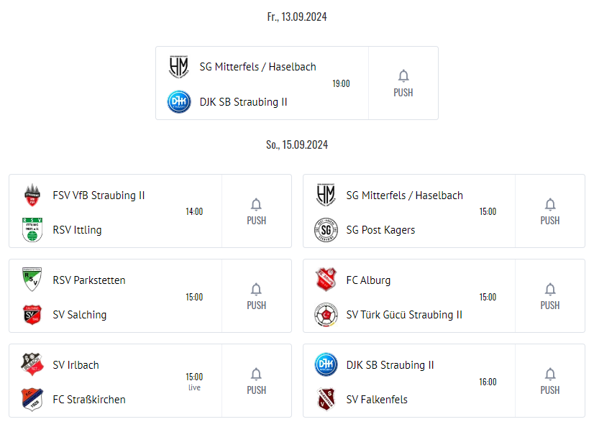

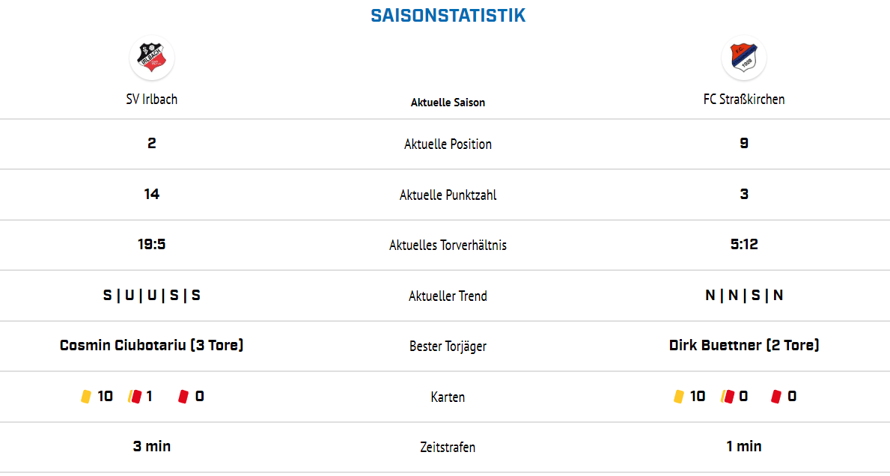
Der heutige Spieltag Reserve
9
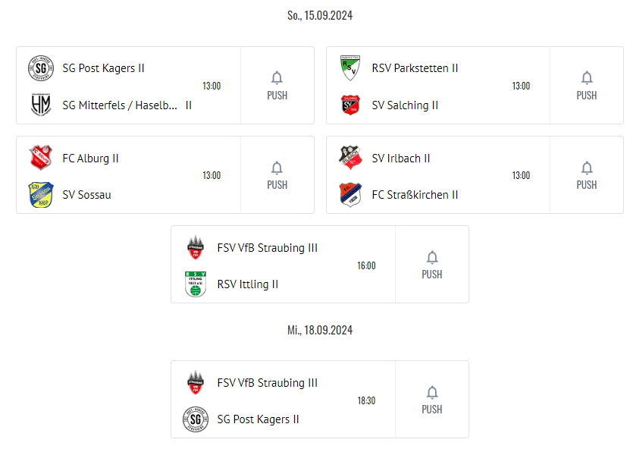
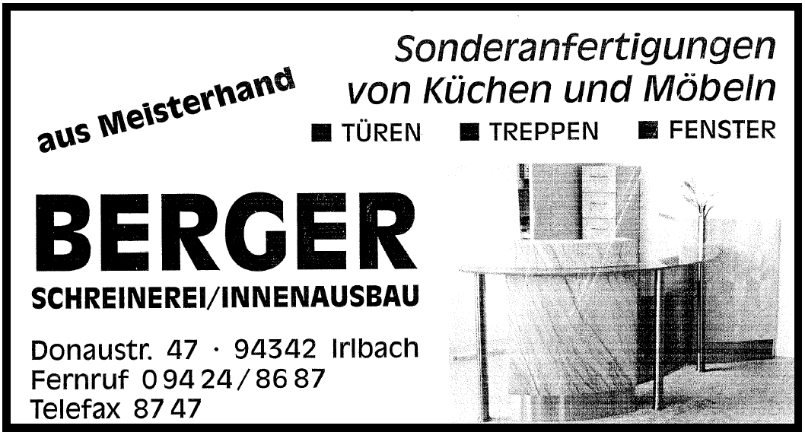
SV Irlbach aktuell • www.sv-irlbach.de.tl |Quelle: bfv.de

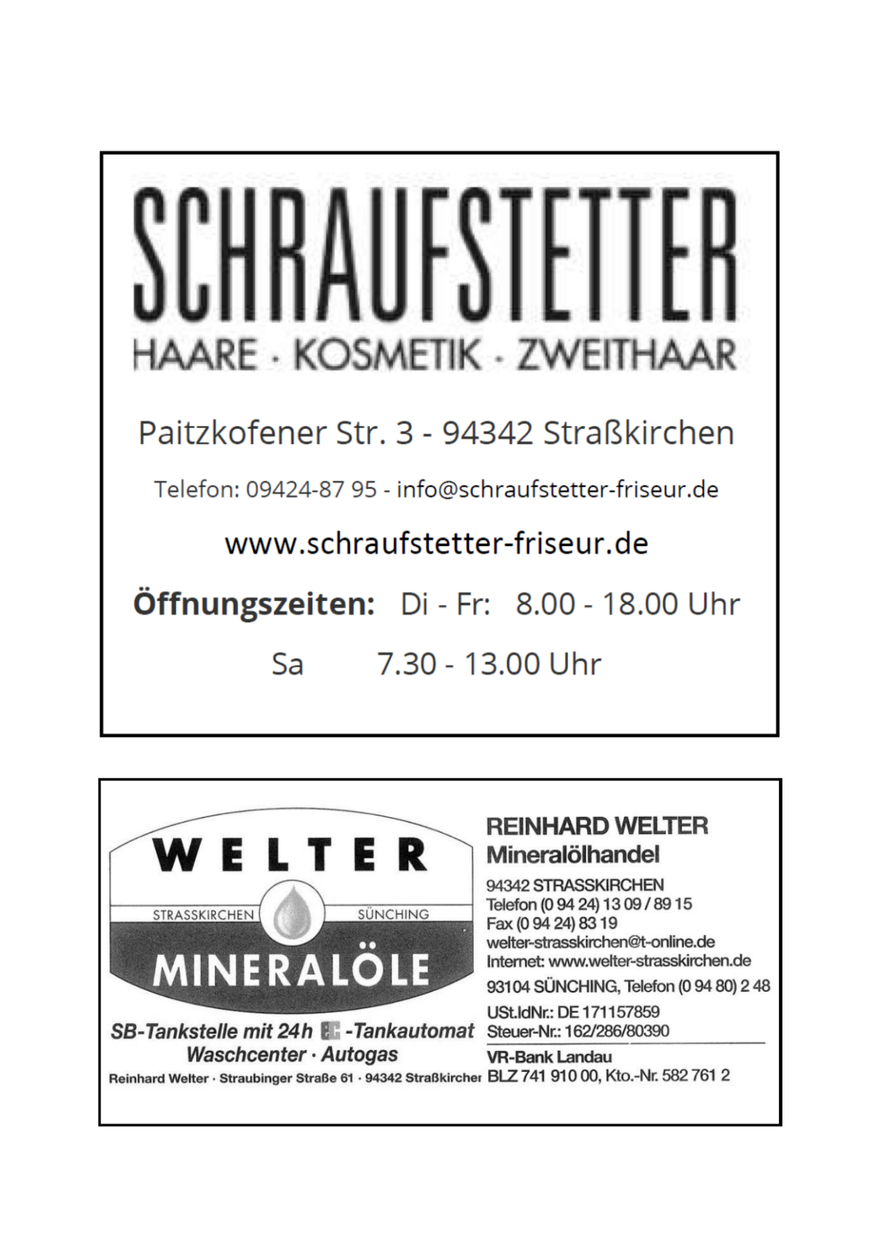
A-Klasse Straubing - Tabelle
11
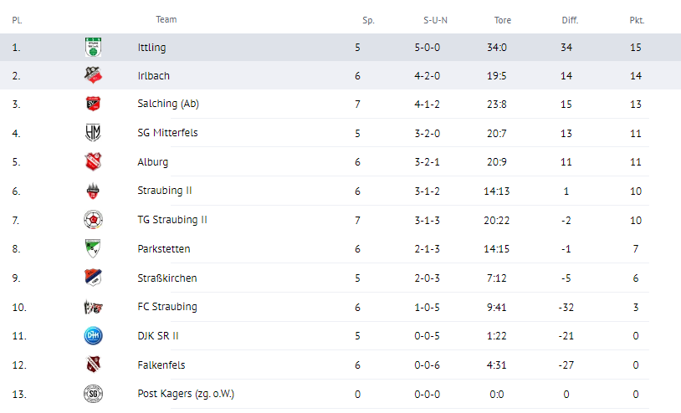
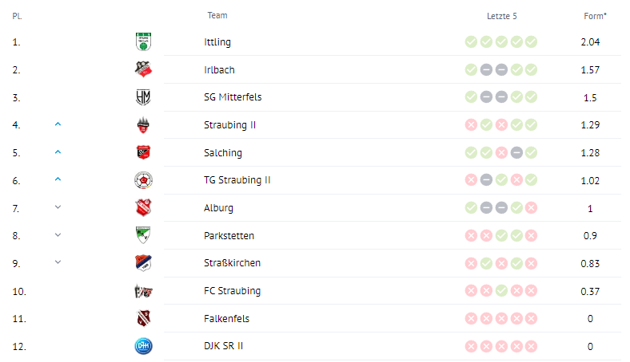
SV Irlbach aktuell • www.sv-irlbach.de.tl |Quelle: bfv.de
Phrasendrescher
12
Die Wahrheit liegt auf dem Platz.
Dem Spiel würde ein Tor gut tun!
Hinten dicht, vorne hilft der liebe Gott
Nicht Du musst laufen, sondern der Ball
Verdient oder unverdient? Das fragt später niemand!
Der Torwart fällt wie 'ne Bahnschranke
Standardsituationen sind immer gefährlich.
Die Chancenauswertung ist katastrophal!
Das war dunkelrot!
Das haben die noch lange nicht gewonnen.
Die Viererkette muss kompakter stehen!
Er kann sich ja nicht in Luft auflösen
Die Abwehr ist offen wie ein Scheunentor.
Warum wechselt der nicht aus?
Der Rasen muss brennen!
Die Kabinenpredigt hat offenbar gesessen.
Für Schönspielen gibt es keine Punkte!
Der Gefoulte sollte nie selbst schießen.
Die Abwehr ist offen wie ein Scheunentor.

Kader des SV Irlbach 2024 / 2025
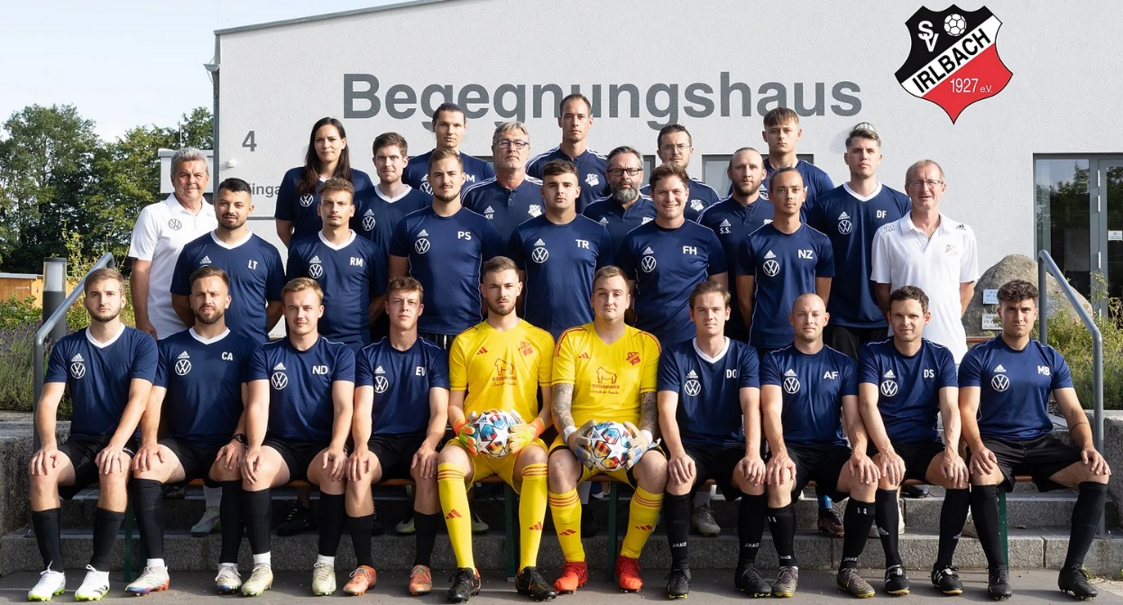
13
SV Irlbach aktuell • www.sv-irlbach.de.tl |Quelle: bfv.de

Trainer: Peter Semmelmann

Tor: Greindl Maximilian, Lukas Niemeier, Volker Rauscher

Abwehr: Baumgartner Andreas, Haubner Felix, Girlinger Marco, Tinca Liviu, Bala Nicolae, Daniel Franz, Pitzlbacher Christoph, Stancescu Ion Marian, Tigla Mihai, Fabian Eichenseher
Mittelfeld: Rauscher Tom, Schauder Patrick, Hentschel Florian, Niemeier Simon, Betzinger Michael, Ben Koscic, Müller Tobias, Müller Thomas, Nickl Sebastian, Elias Völkl, Daniel Weinfurtner, Niklas Greindl, Jannik Schmitt
Angriff: Dietrich Nico, Zollner Nikolai, Cosmin Ciubotariu, Vasile Mihai
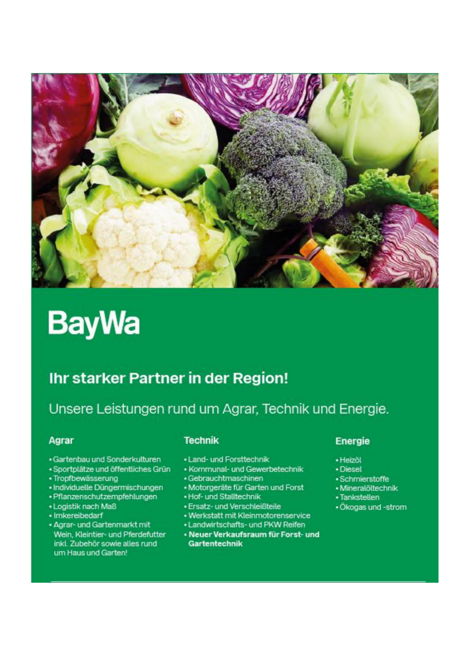
Kader Zweite Mannschaft 2024 / 2025
15
SV Irlbach aktuell • www.sv-irlbach.de.tl |Quelle: bfv.de

Trainer: Peter Semmelmann

Tor: Niemeier Lukas, Greindl Maximilian, Greil Fabian, Kienberger Maximilian

Abwehr: Staudinger Sebastian, Sattler Johannes, Bachl-Staudinger Michael, Niemeier Martin, Fürst Andreas, Marian Stancescu, Nickl Maximilian, Andreas Niemeier
Mittelfeld: Wolf Moritz, Nicolae Bala, Nickl Sebastian, Schauer Benjamin, Andreas Fürst, Daniel Ostermeier, Niemeier Simon, Mike Dombeck, Daniel Kiendl
Angriff: Baumgartner Andreas, Bozek Michael, Kammerl Tom, Johannes Döschl

A-Klasse Straubing Reserve - Tabelle
17
SV Irlbach aktuell • www.sv-irlbach.de.tl |Quelle: bfv.de
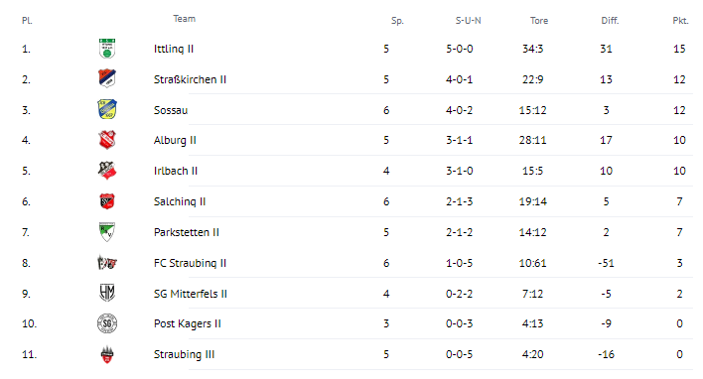

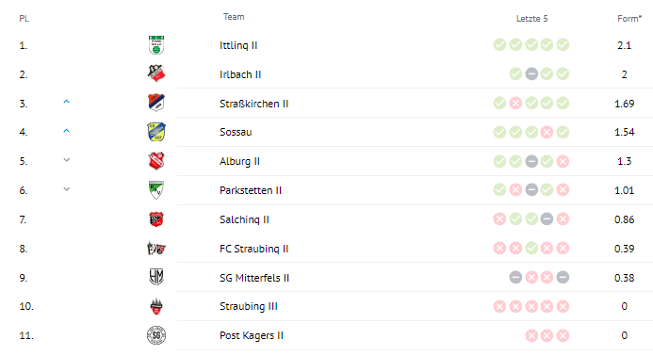

Weinfest
18
SV Irlbach aktuell • www.sv-irlbach.de.tl |Quelle: bfv.de

13 Uhr
SV Irlbach II – FC Straubing II
15 Uhr
SV Irlbach – FC Straubing
17 Uhr
(A-Junioren) SG Irlbach/Straßkirchen – SV Neukirchen
Die Tickersprüche der Woche
19
SV Irlbach aktuell • www.sv-irlbach.de.tl |Quelle: bfv.de
SV Irlbach - Falkenfels

SV Salching II – SV Irlbach
Der Verein
20
SV Irlbach aktuell • www.sv-irlbach.de.tl |Quelle: bfv.de

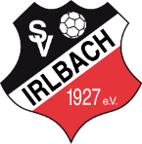
Gründung 1927
Vereinsfarben blau-weiß
Sportarten Fußball, Fitness/Gymnastik
Mitglieder 255

Vorstandschaft:

1.Vorstand Johann Gütlhuber 0160 / 96821642
2.Vorstand Jürgen Müller 0170 / 3358478
1.Kassier Martin Niemeier
2.Kassier Stefan Preuß 0151 / 12744997
sportl. Leiter Klaus Heimann 0172 / 8523692
Jugendleiter Martin Greifenstein
1.Schriftführer Sebastian Nickl 0179 / 1077891
2.Schriftführer Nikolai Zollner

Beisitzer Martin Eichenseher
Beisitzer Franz Staudinger
Beisitzer Siegfried Völkl
Beisitzer Stephan Kubitschek
Beisitzer Michael Dombeck
Beisitzer Johannes Döschl

Abteilungen und Funktionen:

Fitness und Gymnastik Gerda Bachl-Staudinger 0175 / 4175727
AH-Leiter Michael Dombeck 0160 / 93728365
Fußball Senioren Klaus Heimann 0172 / 8523692
Fußball Jugend Martin Greifenstein
Trainer Senioren Peter Semmelmann

Platzwart Franz Staudinger, Stefan Preuß
Ordnungsdienst Franz Staudinger
Stadionsprecher Richard Wagner
Internet / Social Media Nikolai Zollner/Sebastian Nickl
Stadionzeitschrift Nikolai Zollner/Sebastian Nickl

Torjäger der A-Klasse Straubing 2024/ 2025
21
SV Irlbach aktuell • www.sv-irlbach.de.tl |Quelle: bfv.de
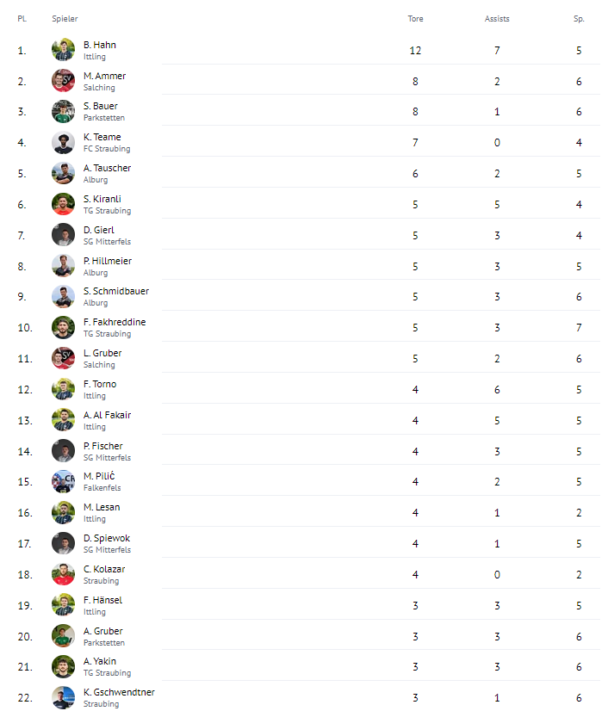

Portrait
23
SV Irlbach aktuell • www.sv-irlbach.de.tl |Quelle: bfv.de
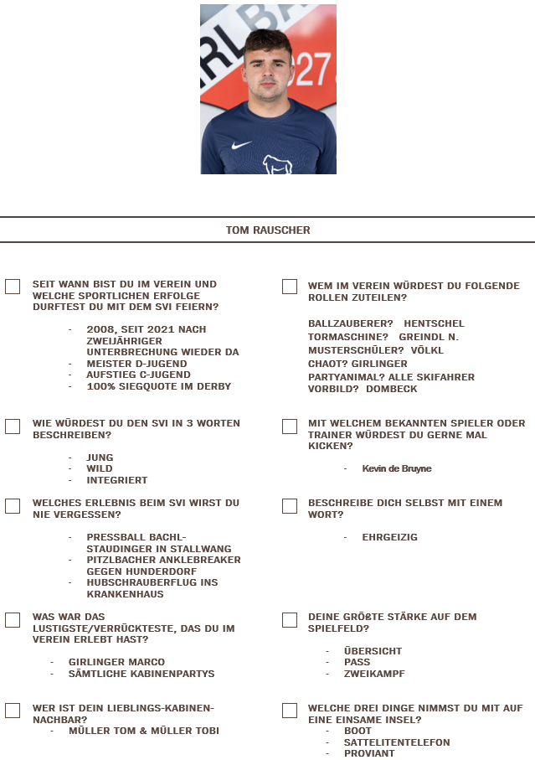


Spielplan des SV Irlbach 2024 / 2025
Datum | Heim | Gegner | Zweite |  | Erste
28.07.24 | DJK SB Straubing II | SV Irlbach | - |  | 0 : 3
04.08.24 | SV Irlbach | RSV Parkstetten | 6 : 1 |  | 3 : 0
10.08.24 | FC Alburg | SV Irlbach | 4 : 4 |  | 3 : 3
17.08.24 | SV Irlbach | SV Türk Gücü Straubing II | - |  | 2 : 2
25.08.24 | SV 1946 Salching | SV Irlbach | - |  | 0 : 2
01.09.24 | SV Irlbach | SV Falkenfels | 3 : 0 |  | 6 : 0
08.09.24 | SG Post Straubing/Kagers | SV Irlbach | : |  | :
15.09.24 | SV Irlbach | FC Straßkirchen | : |  | :
22.09.24 | RSV Ittling | SV Irlbach | : |  | :
28.09.24 | SV Irlbach | FC Straubing | : |  | :
06.10.24 | VfB Straubing II | SV Irlbach | : |  | :
20.10.24 | SV Irlbach | SG Mitterfels/Haselbach | : |  | :
27.10.24 | SV Irlbach | DJK SB Straubing II | : |  | :
03.11.24 | RSV Parkstetten | SV Irlbach | : |  | :
10.11.24 | SV Irlbach | FC Alburg | : |  | :
23.03.25 | SV Türk Gücü Straubing II | SV Irlbach | : |  | :
30.03.25 | SV Irlbach | SV 1946 Salching | : |  | :
06.04.25 | SV Falkenfels | SV Irlbach | : |  | :
13.04.25 | SV Irlbach | SG Post Straubing/Kagers | : |  | :
21.04.25 | FC Straßkirchen | SV Irlbach | : |  | :
27.04.25 | SV Irlbach | RSV Ittling | : |  | :
01.05.25 | FC Straubing | SV Irlbach | : |  | :
04.05.25 | SV Irlbach | VfB Straubing II | : |  | :
18.05.25 | SG Mitterfels/Haselbach | SV Irlbach | : |  | :
25
SV Irlbach aktuell • www.sv-irlbach.de.tl |Quelle: bfv.de

Mitarbeiter des Monats
27
Ein großer Dank geht raus an unsere unschlagbare Presseabteilung rund um Daniel Franz und Maximilian Nickl, die mit ihrem unermüdlichen Einsatz dafür sorgen, dass auch die daheimgebliebenen Fans kein Highlight verpassen.
Mit einem Mix aus Wortwitz und Kreativität halten sie unsere Fangemeinde stets auf Trab – sei es mit ihren knackigen Spielberichten oder den berüchtigten Sprüchen, bei denen schon mal das Stadion wackelt. Ob live dabei oder am heimischen Sofa, Dank ihnen gilt: "Wer lacht, der hat das Spiel verstanden!" Und auch, wenn es mal nicht rund läuft, wissen wir – "Nach dem Spiel ist vor dem Spruch!"
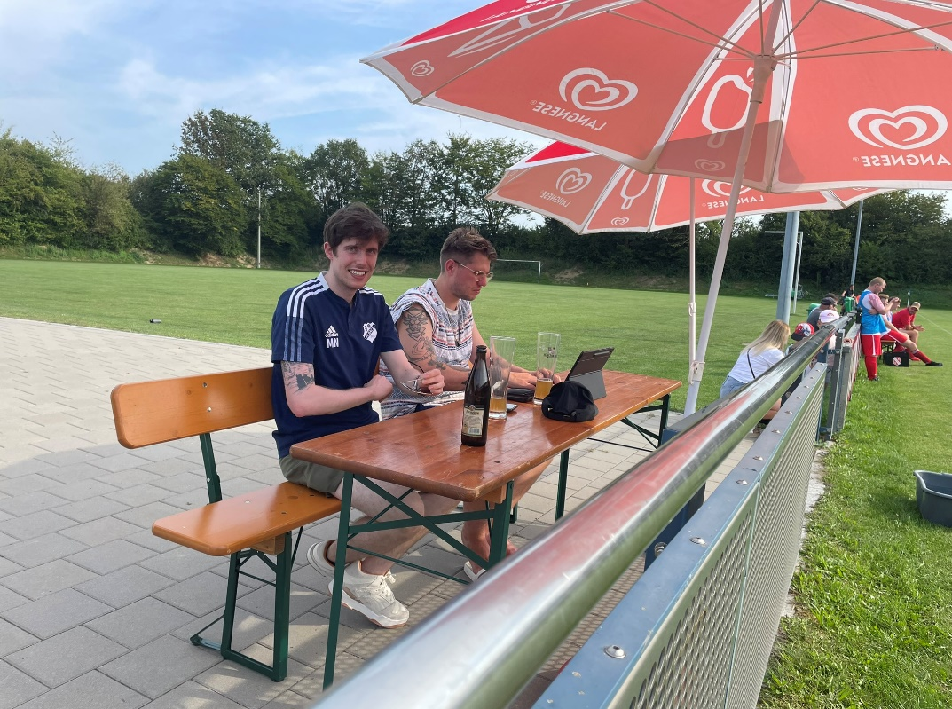

Schlusspfiff
29

Nächstes Heimspiel

Sonntag, 28. September 2024 – 15:00 Uhr

SV Irlbach – FC Straubing

Der SV Irlbach bedankt sich für Ihren Besuch und wünscht einen guten Nachhauseweg!

SV Irlbach aktuell • www.sv-irlbach.de.tl |Quelle: bfv.de

>> IMPRESSUM

Herausgeber
SV IRLBACH 1927 e.V. – Siedlungsweg 4 – 94342 Irlbach

Layout und Redaktion
Redaktion: Nikolai Zollner, Sebastian Nickl
Bilder: Nikolai Zollner

Druck
MK-Druck e.K. – Klaus Meier – Nürnberger Straße 2 – 94315 Straubing
www.mk-druck.de – email: info@mk-druck.de

Ihre Werbung fehlt? Sprechen Sie mit unseren Verantwortlichen über ein Inserat in unserem Stadionheft!

